**交接工作流程：**

1. **修复所有热更德扑的已知漏洞**
2. **打好所有德扑项目的Android包和iOS包**
3. **写好交接文档：**
   1. 记录过接手的项目，介绍常用文件夹与用途（时间由近到远）：

工作项目路径：F:\Company_TS\Company；如果想换个工作目录的话即可重新建一个属于你自己的文件夹，建议还是放在F盘。

Unity打包使用的sdk目录：F:\Company_TS\android-sdk_r24.4.1-windows；

Unity打包使用的jdk目录：C:\Program Files\Java\jdk1.8.0_151\；

Unity平时用的工具目录：F:\Company_TS\Tools

* + 1. 德扑至尊（全面屏）：F:\Company_TS\Company\ZhiZunDePu；

服务器：唐铭

描述：公会+社区，游戏逻辑通用

* + 1. 圈圈德扑：F:\Company_TS\Company\QuanQuanDePu；

服务器：符海浪

描述：俱乐部+联盟，游戏逻辑通用

* + 1. 王牌圈改应用名为 =》 King：F:\Company_TS\Company\QuanXinDePu；

服务器：符海浪

描述：俱乐部+联盟，游戏逻辑通用，为海涛写的最原始xlua项目，其它项目都是在此基础上进行的分支和扩展。

* + 1. 沸点德扑：F:\Company_TS\Company\FeiDianPuKe

使用FeiDianPuKe_xLua此项目，为热更项目

其他之前的项目不维护

服务器：唐铭

描述：公会+社区，游戏逻辑通用

* + 1. 王牌梭哈：F:\Company_TS\Company\SuoHa

服务器：唐铭

描述：俱乐部+联盟，游戏逻辑重构

* + 1. 趣玩德州：F:\Company_TS\Company\QuWanDeZhou

服务器：唐铭

描述：纯C#端整包更新，业务流程与代码比较复杂，如有bug，需要仔细修改。

* 1. 介绍NGUI的一些需要修改源码的地方，以及一些继承自NGUI的扩展脚本的用途，或者需要与NGUI脚本绑定的Helper/Tool脚本：
     1. 下拉刷新与上拉加载的扩展 + 无限滑动扩展。

目前写在德扑至尊的项目中，参考路径：

F:\Company_TS\Company\ZhiZunDePu\Client\DePuZhiZun\Assets\Framework\Scripts\NGUIExtend

1. **UI文件夹：**
   1. **TabController**为海涛所写方便切换页签的功能，具体可以看脚本；
   2. **UIPullScrollView**为检测各种方向拉动的脚本，并且可以回调出去一个带有各种方向拉动需要约束的位移；
   3. **UIWrapContentExtend**：此脚本为继承NGUI的无限滑动脚本，UIPullScrollView中如果用到无限滑动的话需要用到此脚本，然后如果有某些无限滑动的地方中的item需要实时更新，最好使用里面的ReWrapContent(false(是否置顶),false(是否静止))方法进行刷新。
2. **ToolBar文件夹：**
   1. **UIPullScrollViewToolBar**:此脚本主要用于配合**UIPullScrollView**达到下拉刷新之后产生动画，回调此状态，然后接受WaitSucceed关闭动画。
3. **Editor文件夹：**
   1. **UIPullScrollViewEditor**脚本应用于与**UIPullScrollView**绑定的Inspector面板的变化。
   2. **UIPullScrollViewToolBarEditor**脚本，应用于与**UIPullScrollViewToolBar**绑定的Inspector面板的变化。
      1. UIPanel每个界面的RenderQueue额外加上10，预留给Material。

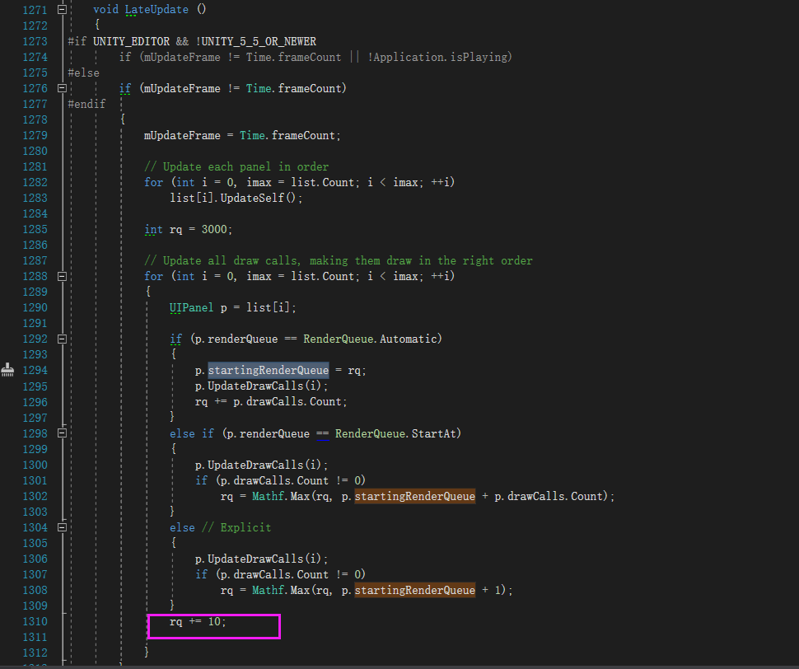在德扑中有一个特效的层级处理，需要在场景Panel上面，其他弹窗下面显示，就需要控制特效材质的RenderQ：

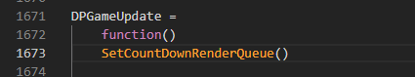LuaDPGame脚本

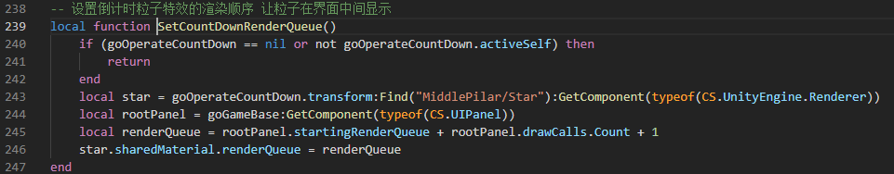

* + 1. 有基于NGUI点击事件扩展的按钮冷却功能的Lua脚本：

F:\Company_TS\Company\ZhiZunDePu\Client\DePuZhiZun\Assets\Lua\NGUIExtend

* 1. 记录热更项目的一些有关xLua框架的用法：
     1. 白名单和黑名单Link文件。

可查看xLua官方示例代码：

F:\Company_TS\Company\ZhiZunDePu\Client\DePuZhiZun\Assets\XLua\Examples

其中有很多的类型是项目中可能需要的用的类，全部放进去，然后如果是自己写的脚本的话可以通过打标签的方案，然后使用XLua的Tool=>Generate Code生成Link文件。只要添加了白名单或者添加了加了标签的新类就Generate Code下。

* + 1. Tools工具的用法：

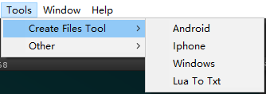生成各个平台的files文件，记录每个ab包的相对路径+MD5码+文件大小

如果修改了ab包的话，先切换平台打ab包，然后生成files文件

如果只修改lua文件的话，无需打ab包，直接生成files文件

* + 1. AssetBundle打包工具的用法。

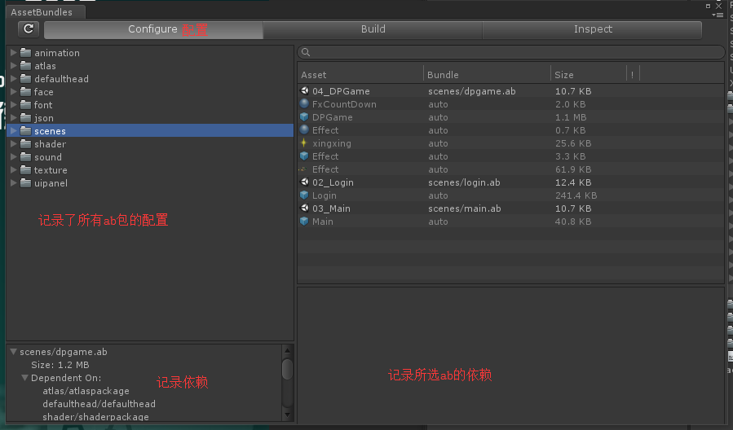

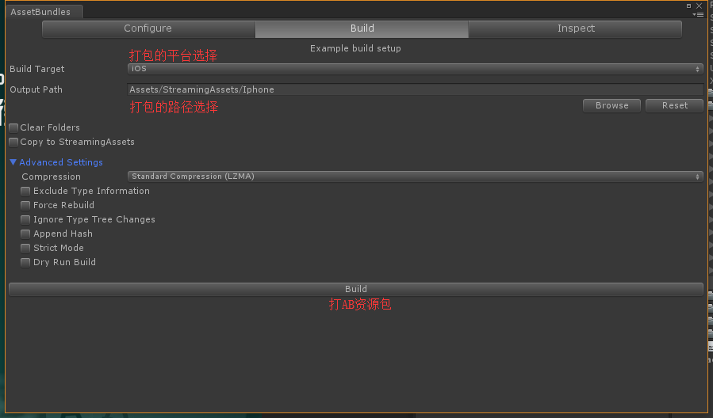在Unity菜单栏=>Window=>AssetBundle Browser

* 1. 介绍Plugin中用到的插件：
     1. 调用手机相册，并且裁剪上传。

Android源码工程在:

C:\Users\Administrator.MICROSO-SSAA9AK\eclipse-workspace\

C:\Users\Administrator.MICROSO-SSAA9AK\Desktop\Other\Java

直接打开eclipse即可看到历史记录

* + 1. 调用手机复制粘贴。

同上

* + 1. ShareSdk社会化分享。

自己接sdk然后需要DemoCallBack叫客服帮忙打，提供包名即可，打完替换项目中的jar包。

* + 1. 服务器库。

服务器给

* + 1. Unity的Debug定位Log插件，自己编译的dll。

路径：C:\Users\Administrator.MICROSO-SSAA9AK\source\repos

* 1. 介绍框架：
     1. 前后端的协议。

热更项目：使用json传输

非热更：对字节

* + 1. 场景加载方式。

热更项目：AssetBundle

非热更：Resources

* + 1. 资源热更的检测方法、更新方式。

可查看InitGame脚本

* + 1. 资源的加载方式。

可查看AssetBundleManager脚本

* + 1. UI界面的管理与动画。

可查看UIPanelManager脚本

* + 1. Lua中部分对NGUI功能的扩展的脚本。

UIButtonExtend

* + 1. Lua工具脚本。
    2. Lua/Tools文件夹中
  1. 介绍AndroidManifest清单，详解清单合并规则（解决sdk冲突）：
     1. 解决Android9.0请求Http协议报错，在AndroidManifest添加android:usesCleartextTraffic="true" 。
     2. 可查看德扑至尊的AndroidManifest，空白的项目借鉴King的AndroidManifest

1. **项目框架的建议：规范与UI架构**